**UNIVERSIDAD AUTÓNOMA DE BAJA CALIFORNIA**

**Facultad de Ciencias Químicas e Ingeniería**

Programas de Ingeniero en Computación e Ingeniero en Software y Tecnologías Emergentes

INFORMACIÓN DE LA MATERIA

Nombre de la materia y clave: Lenguajes de Programación Orientado a Objetos (40006).

Grupo y periodo: 341 (2022-2)

Profesor: Manuel Castañón Puga.

INFORMACIÓN DE LA ACTIVIDAD

Nombre de la actividad: Práctica de laboratorio 5.1.1: Implementación de la persistencia de objetos.

Lugar y fecha: A 25 de noviembre de 2022 en el Edificio 6E, Salón 204.

Carácter de la actividad: En Equipo

Participante(es):

Deysi Belen Rufino Ramos

Francisco Javier Hernandez Ornelas

Diego Andres Gonzalez Beltran

REPORTE DE ACTIVIDADES

Objetivo de la actividad:

En esta práctica se tiene como objetivo adaptar el diagrama de Célula utilizando el diseño de Entity-Control-Boundary. Los controllers que son los objetos que son funcionan como mediador entre los boundaries y entities. Estos orquestan la ejecución los comandos que vengan del boundary. Los boundaries son son los objetos que tienen una interfaz con el actor del sistema, por ejemplo interfaces, gateways, proxies, etc. Entity consiste en los objetos que representan los datos del sistema como cliente, transacción, carrito, etc.

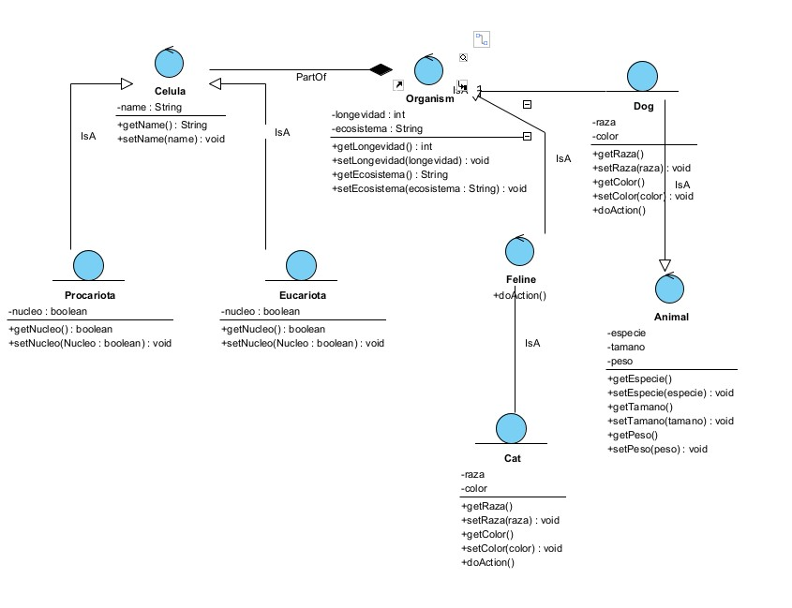

Figura 1. Diagrama Célula actualizado con el diseño ECB

En el código en Java se utilizan las clases ObjectOutputStream para almacenar los atributos del objeto a guardar en un archivo con la ayuda de FileOutputStream para crear dicho archivo. En ObjectInputStream se busca el dicho archivo con FileInputStream y recuperamos los datos guardados en la ejecución del programa previa (figura 2).

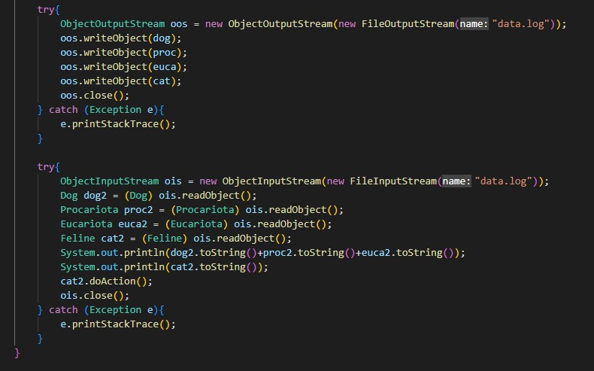

Figura 2. Persistencia de objetos, guardando y recuperando dog y entre otros objetos.

Ahora el programa imprimé la información correspondiente de lo que se guardó en el archivo, a esto se le llama persistencia de objetos (figura 3).

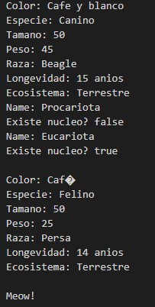

Figura 3. Prueba en Java

Con C#, es diferente y se necesita utilizar dos métodos en la clase que se quiere guardar, GetObjectData y un constructor de los que se quiere deseralizar (figura 3).

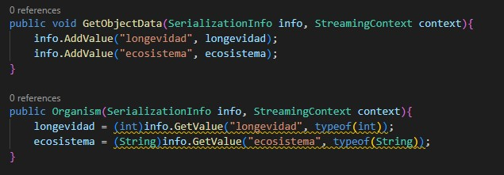

Figura 3. Constructor y getobjectdata

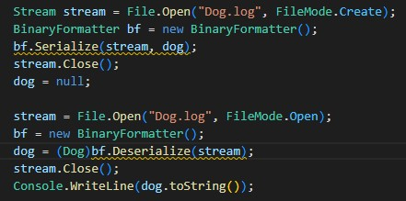

Figura 4. Código en C# para guardar y recuperar

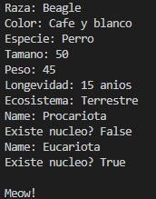

Figura 5. Prueba en C#

Enlace del repositorio de GitHub:

https://github.com/LPOO-FCQI-UABC/Practica_5.1.1_Equipo-B

RESUMEN/REFLEXIÓN/CONCLUSIÓN

En esta práctica se utilizaron clases importadas de serialización para aplicar el concepto de persistencia de objetos en Java y C#.

Aprendimos la funcionalidad de la serialización de objetos además de como diseñar un diagrama con diseño Entity-Control-Boundary.

Concluimos que la persistencia de objetos es un concepto que es bastante importante porque las aplicaciones hoy en día guardan información de usuarios al momento de que no esté activo el programa que ejecutó el usuario. Básicamente, cualquier aplicación que requiera de guardar estados del programa o información requiere aplicar persistencia.

|  |  |
| --- | --- |
| Doy fe de que toda la información dada es completa y correcta. | Deysi Belen Rufino Ramos  Francisco Javier Hernandez Ornelas  Diego Andres Gonzalez Beltran |